FUNDAMENTOS
Actualmente la ley provincial n°10.566, establece un criterio para la disposición de los elementos secuestrados en el marco de las causas penales, sujeto a decomiso, teniendo como destinatarios a la Policía, al Copnaf, al Ministerio de Desarrollo Social, y al Ministerio de Salud, estableciéndose pautas concretas (porcentajes) para la distribución del dinero secuestrado, o al producido de los bienes antes mencionados.

Específicamente la actual redacción del artículo 4°, dice “Las multas, los beneficios económicos, y los bienes decomisados, o el producido de su venta a los que se refiere el artículo 39° de la ley 23.737 se destinarán a la lucha contra el tráfico ilegal de estupefacientes , su prevención y rehabilitación de los afectados por el consumo. Su distribución se hará de la siguiente manera: a) El cuarenta por ciento (40%) al Ministerio de Salud de la Provincia; b) El cuarenta por ciento (40%) a la Policía de Entre Ríos; C) El veinte por ciento (20%) al Ministerio de Desarrollo Social de la Provincia, y al Consejo Provincial de la Niñez, el Adolescente y la Familia (COPNAF).

Con relación a los vehículos secuestrados que no son rematados en subasta pública, se dispone la distribución entre la Policía, el Copnaf y el Ministerio de Desarrollo Social, y Ministerio de Salud buscando que sea equitativa la distribución.

El proyecto de modificación de la ley antes referenciada, apunta a ampliar en cuanto a los beneficiarios en la distribución de vehículos a los municipios, comunas que también generan políticas públicas que tienen como objetivo abordar la situación del consumo problemático.
En síntesis se mantiene inalterable en cuanto a los destinatarios de la distribución del dinero, así como de los demás elementos que ocasionalmente se pudieran secuestrar como celulares, computadoras, entre otros.
La finalidad sigue siendo la establecida en la ley, pero incorporando a los municipios y comunas, quienes también trabajan día a día en la temática.
Para asegurar la transparencia, se contempla la creación de un registro de eventuales beneficiarios, debiendo manifestar cada ente, órgano y/o poder el requerimiento, debiendo evaluar la pertinencia, oportunidad y racionalidad en la distribución de los mismos la autoridad de aplicación, dando preferencia a los destinatarios originales de la ley.
LA LEGISLATURA DE LA PROVINCIA DE ENTRE RÍOS SANCIONA CON FUERZA DE
L E Y:
ARTÍCULO 1°: Incorporar al artículo 4° de la ley 10.566, el siguiente párrafo a saber:
“Los vehículos decomisados podrán ser distribuidos, además a municipios y comunas, previo requerimiento formal, debiéndose cumplir la misma finalidad. La autoridad de aplicación llevará un registro de beneficiarios, y determinará los criterios de distribución, en cada caso.
La procedencia de la afectación específica de los bienes requeridos, estará sujeta a la verificación del cumplimiento de las acciones, en pos de la satisfacción de las finalidades perseguidas por esta ley”.
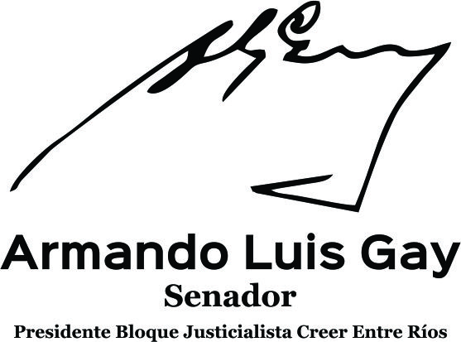
ARTICULO 3°: Comuníquese, etc.

